Responsible: | Lucas | Implementation Day: | 02/12/2019
Lane: | Implementation
Requestor: | Fernanda | Request Date: | 02/12/2019
Schedule Description: | Arte login Wabtec + Template/SEO Zen desk

- Schedule Evidence

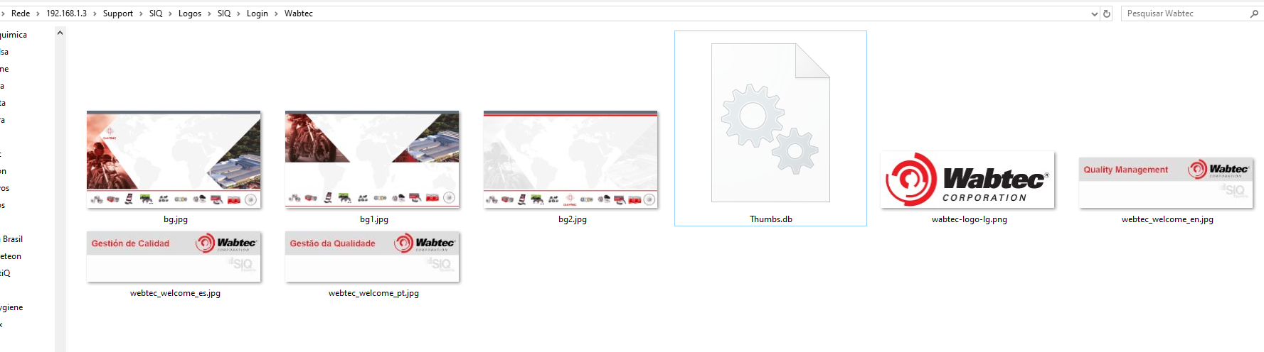

Os primeiros 140 caracteres são utilizados como meta description para SEO:
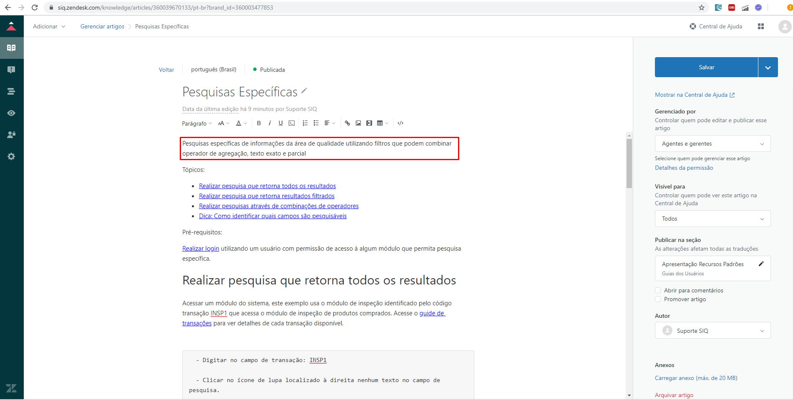

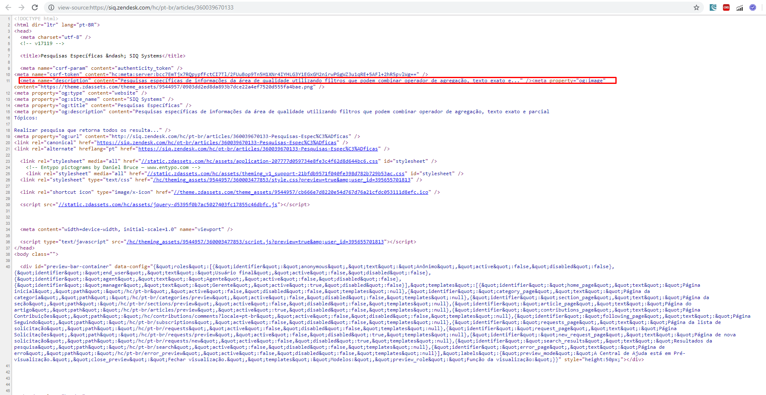
Link contator de caracteres:
https://www.lettercount.com/

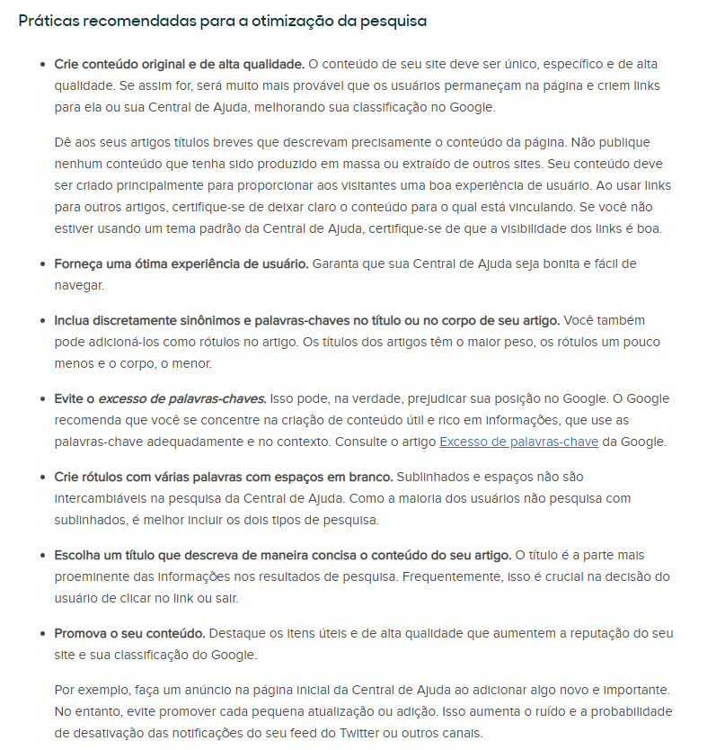

Alteração das cores e logo:
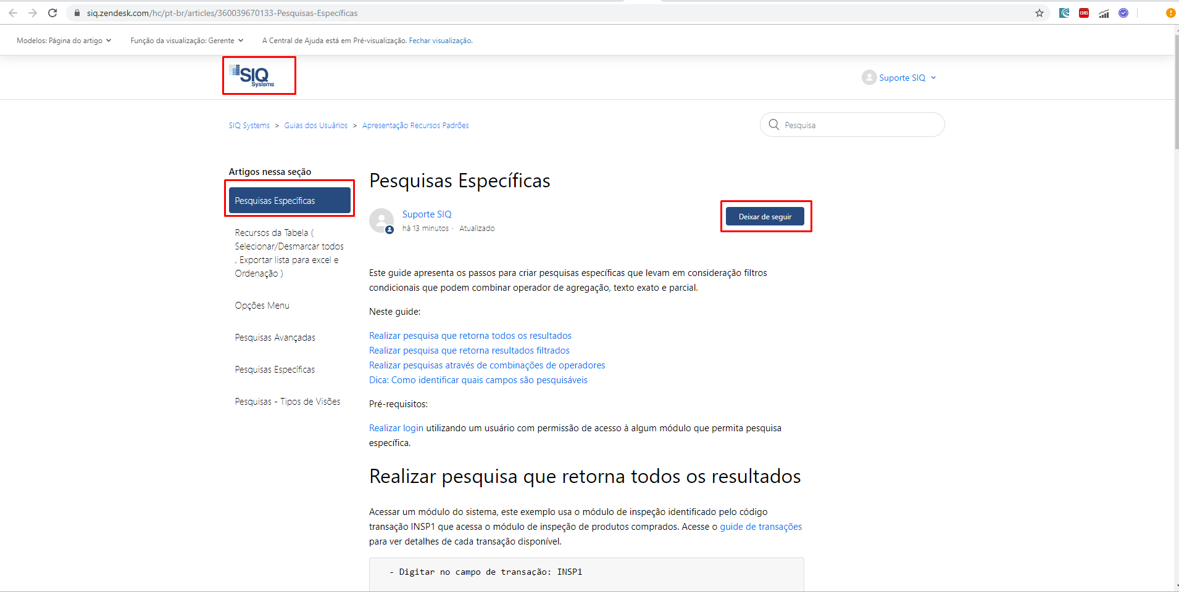
Alteração das imagens:
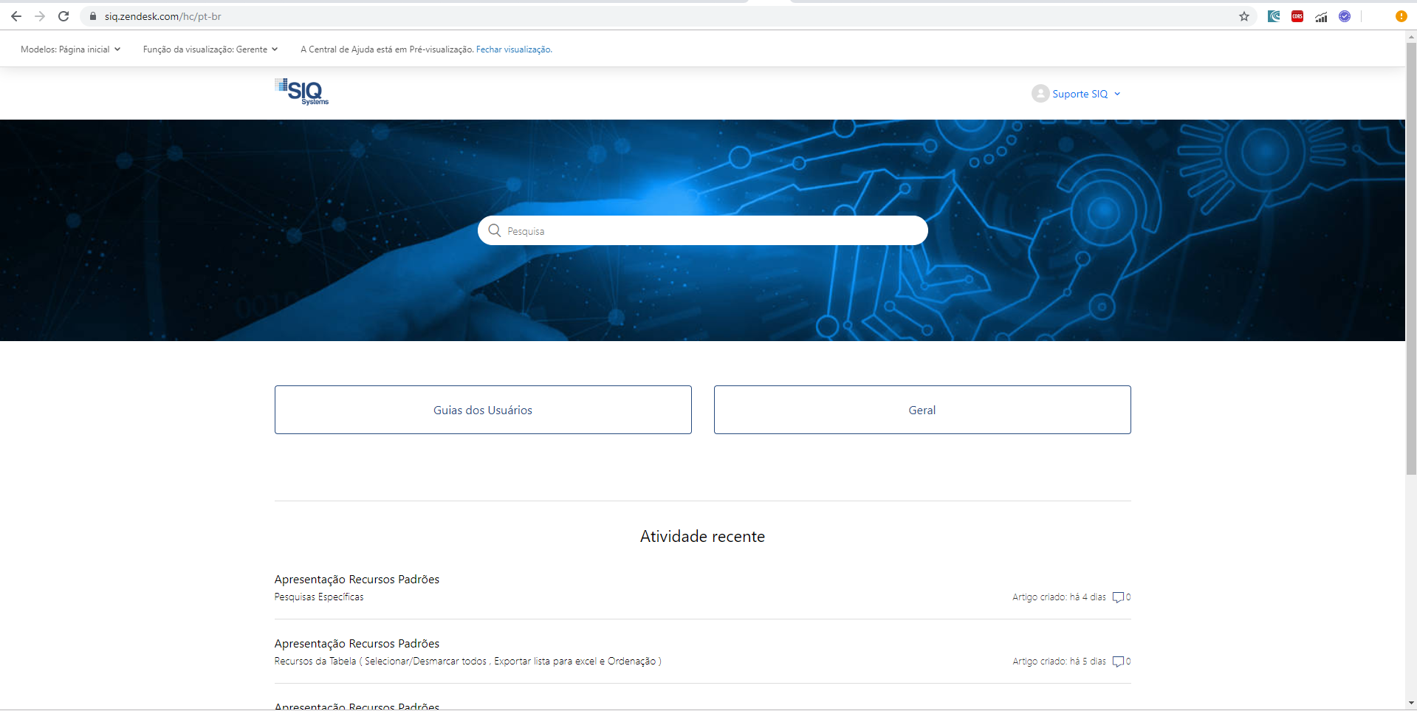
Links ancoras:
